CARA PENGGUNAAN

Langkah – Langkah Menggunakan Aplikasi :

- Untuk menjalankan aplikasi, klik start → All Program → Man-in-the-Middle-Attck → Man-in-the-Middle-Attack maka akan muncul jendela seperti di bawah, kemudian tekan sembarang tombol atau tekan enter untuk masuk ke menu utama aplikasi.

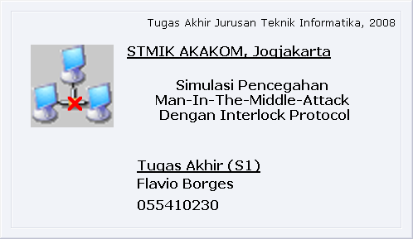

- Tampilan Jendela Utama aplikasi.

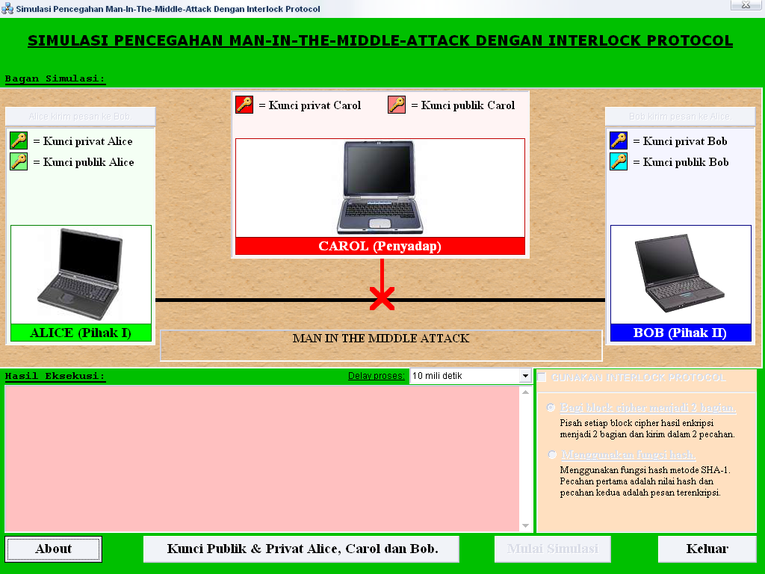

Tampilan menu utama aplikasi adalah seperti diatas, dimana terdiri bagan simulasi Alice, Carol dan Bob. Button Input pesan untuk memasukkan pesan, button About untuk menampilkan informasi tentang aplikasi tersebut. Button Kunci Publik & Privat Alice, Carol dan Bob untuk membuat kunci publik dan Privat. Button Mulai Simulasi untuk memulai proses simulasi tetapi button ini akan aktif setelah kunci publik dan privat dibentuk. Button Keluar untuk keluar dari aplikasi.

- Untuk membuat kunci publik dan kunci privat, klik button Kunci Publik & Privat Alice, Carol dan Bob.

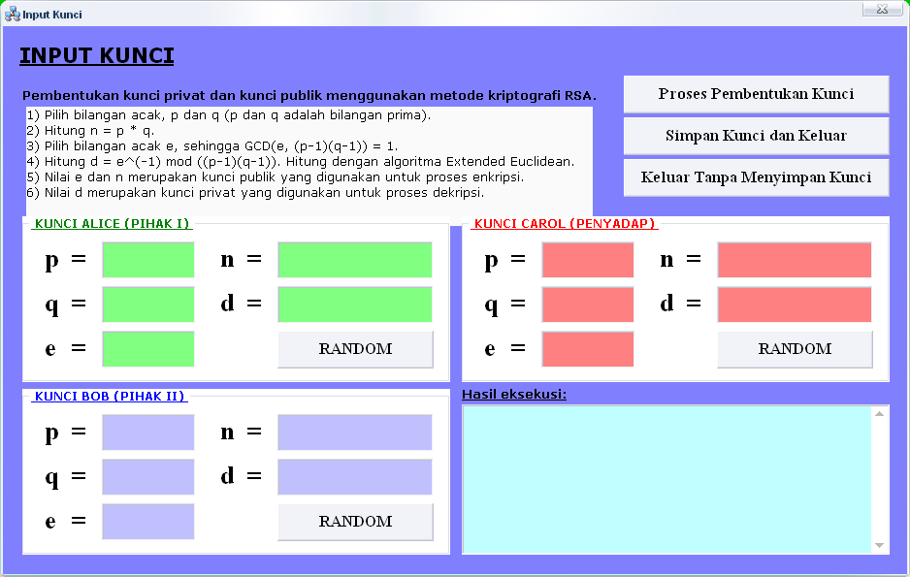

- Masukkan kunci untuk Alice, Bob dan Carol dengan cara klik button RANDOM.

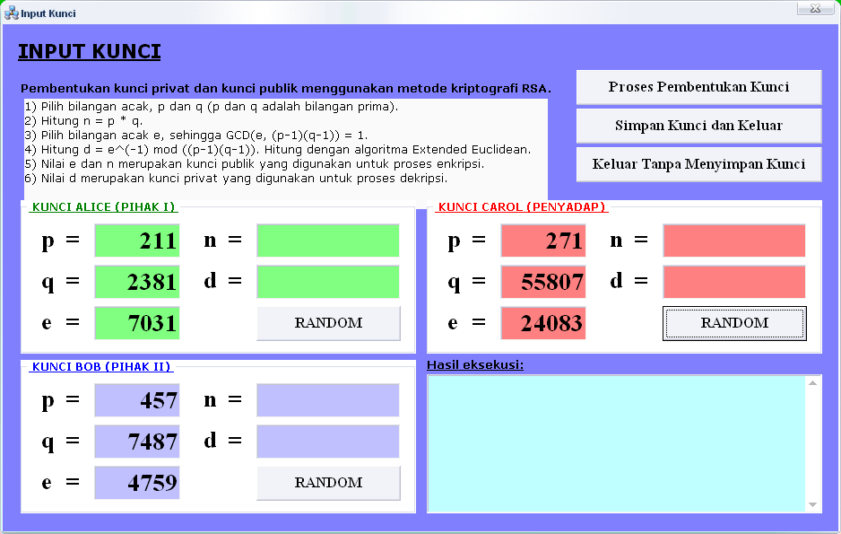

- Untuk memulai proses pembentukan, klik button Proses Pembentukan Kunci.

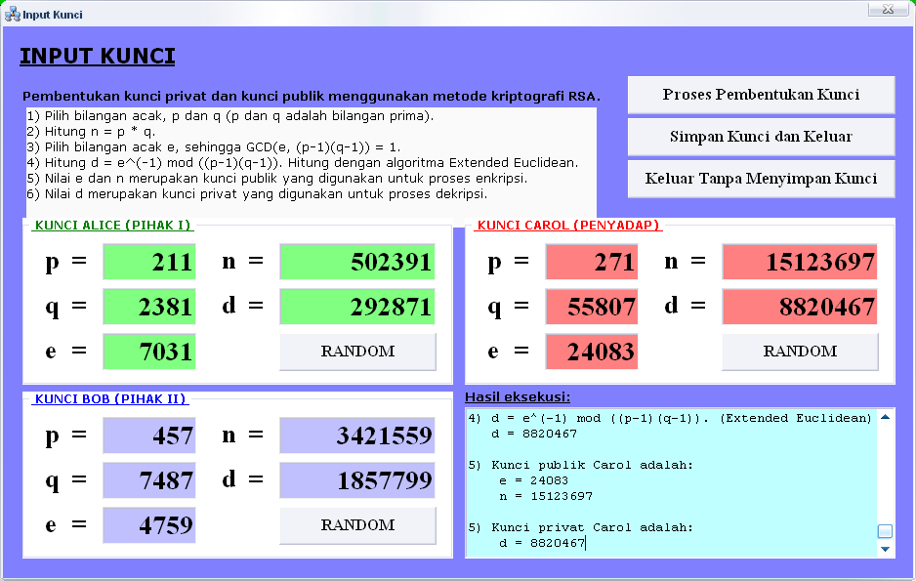

- Untuk Menyimpan hasil pembentukan kunci diatas, klik button Simpan Kunci dan Keluar.

- Untuk memulai proses simulasi, klik button Simulasi.

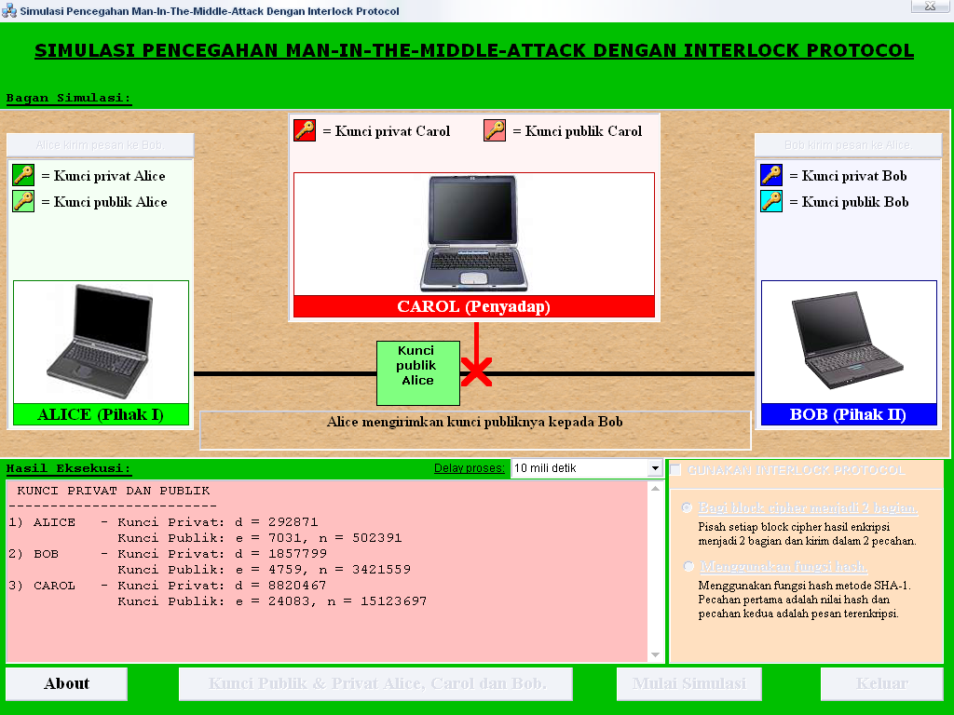

- Carol menyadap kunci yang dikirim Alice kepada Bob dan mengganti dengan kunci publiknya.

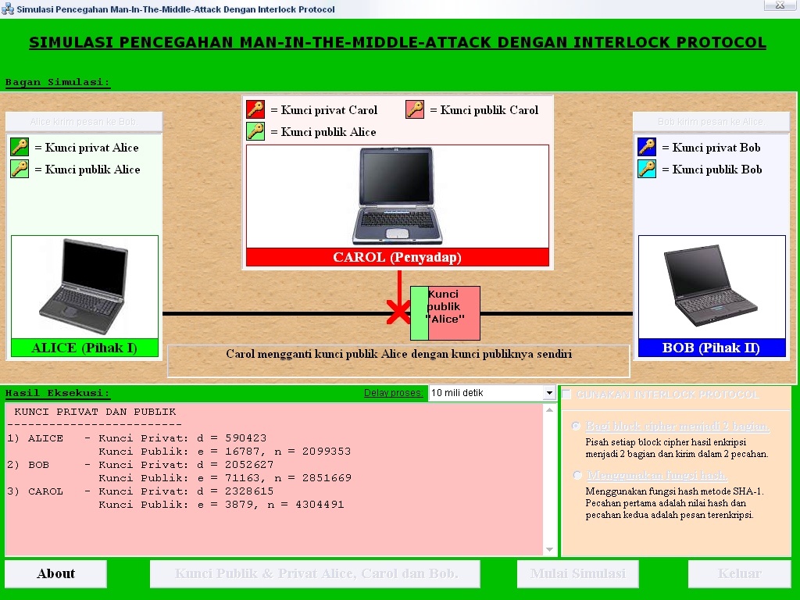

- Bob Menerima Kunci publik Alice tetapi kunci publik tersebut telah disadap oleh Carol. Kemudian Bob juga mengirimkan kunci publiknya kepada Alice.

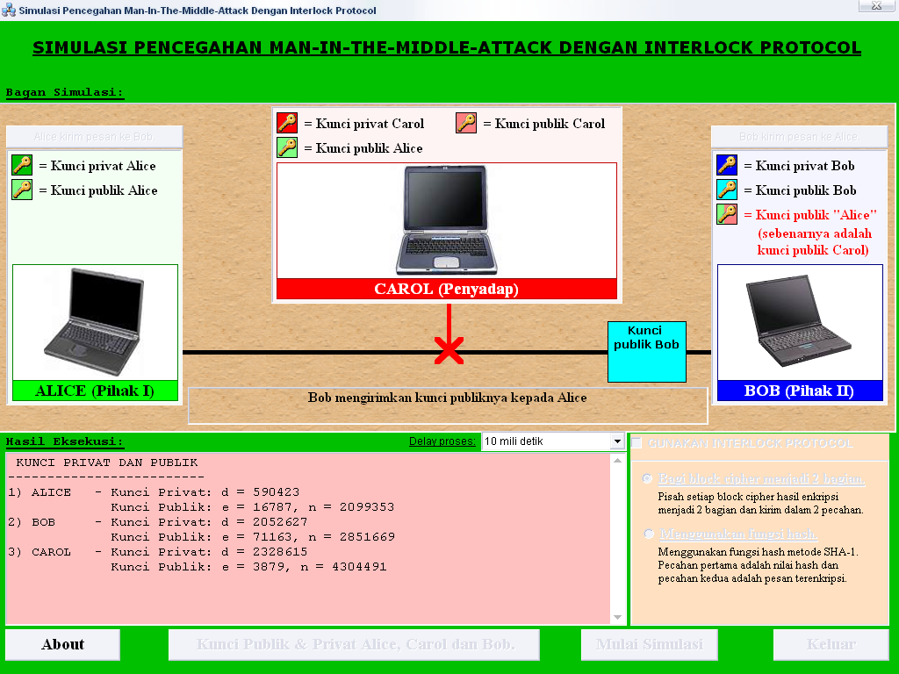

- Carol menyadap Kunci publik yang dikirim oleh bob dan mengganti dengan kuncinya.

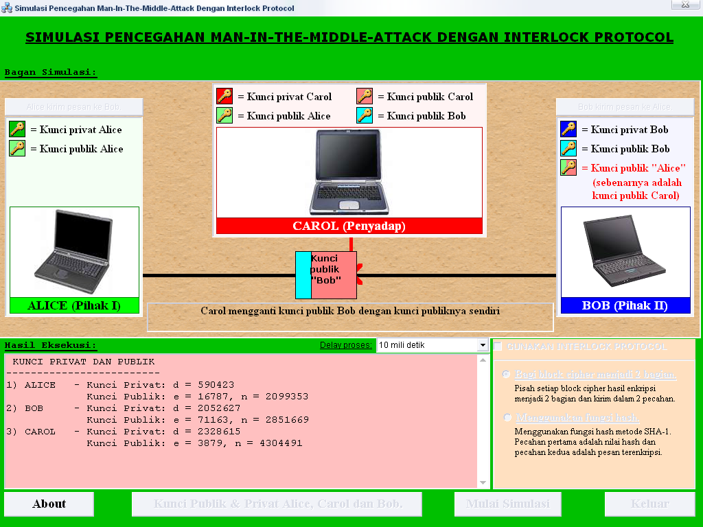
- Setelah proses simulasi pengiriman kunci publik antara Bob dan Alice selesai dan dimana Carol melakukan penyadapan. Untuk melanjutkan simulasi pengiriman pesan, pada jendela utama aplikasi, klik button Alice kirim pesan ke Bob atau Bob kirim pesan ke Alice tetapi sebelum memasukkan pesan terlebih dahulu centang pada GUNAKAN INTERLOCK PROTOCOL untuk mengaktifkan.

- Alice menginput pesan kepada Bob.

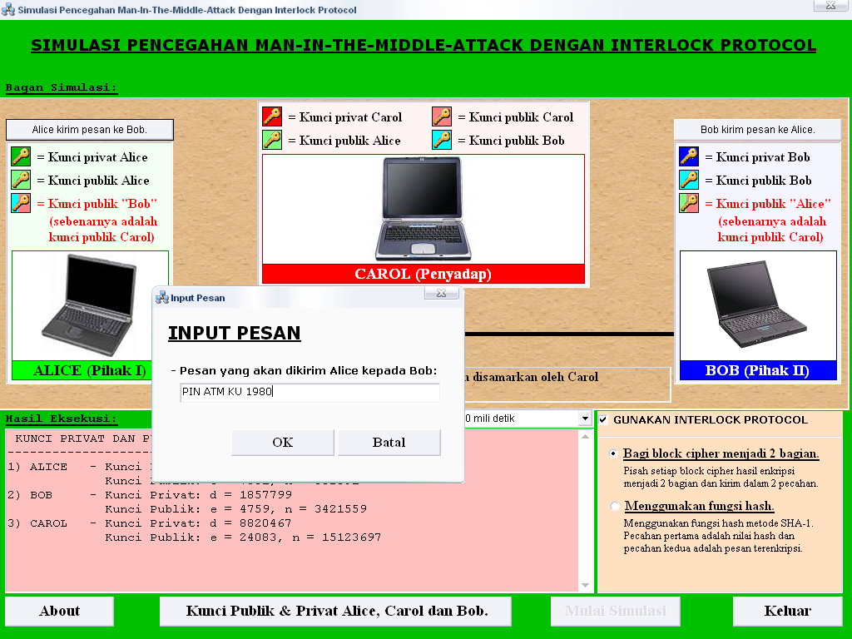

- Alice Mengirim Pesan
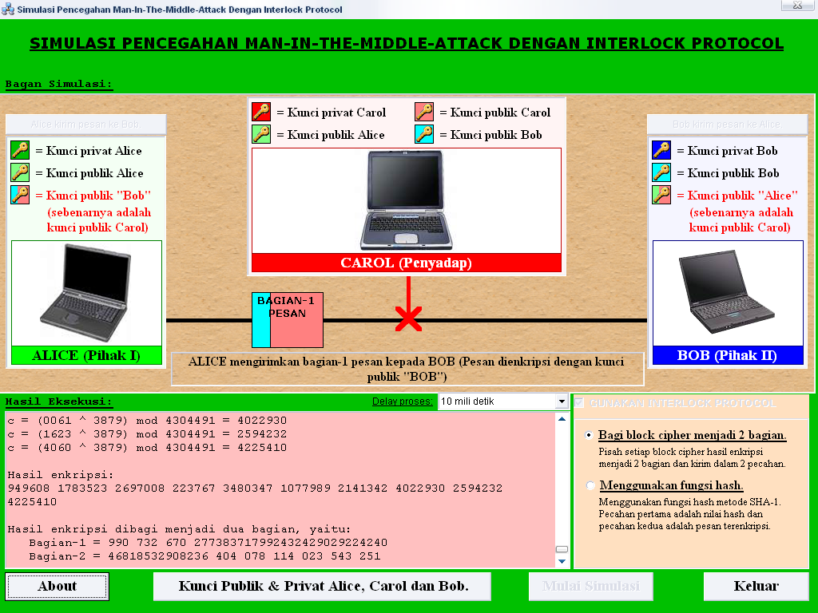

- Carol menyadap pesan, tetapi bisa membaca pesan tersebut.

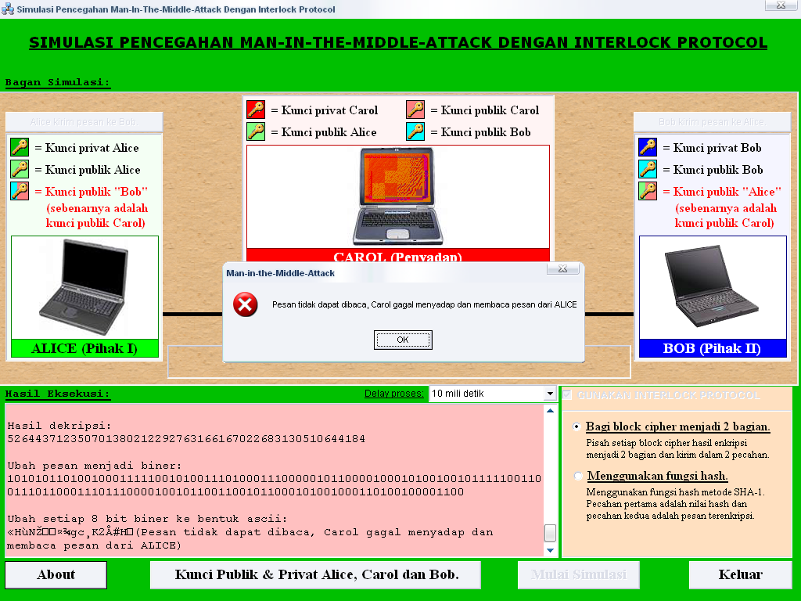

- Carol hanya dapat membuat pesan baru dan mengirimkan kepada Bob.

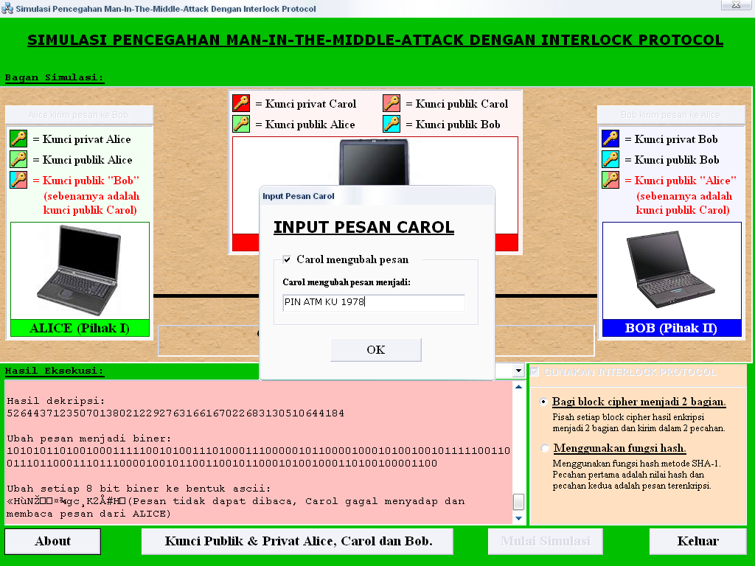

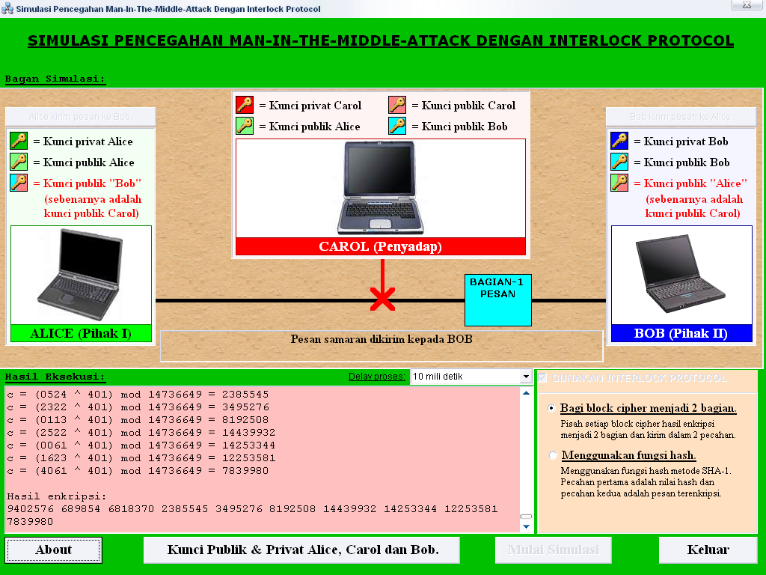
- Alice mengirim lagi pesan bagian kedua.

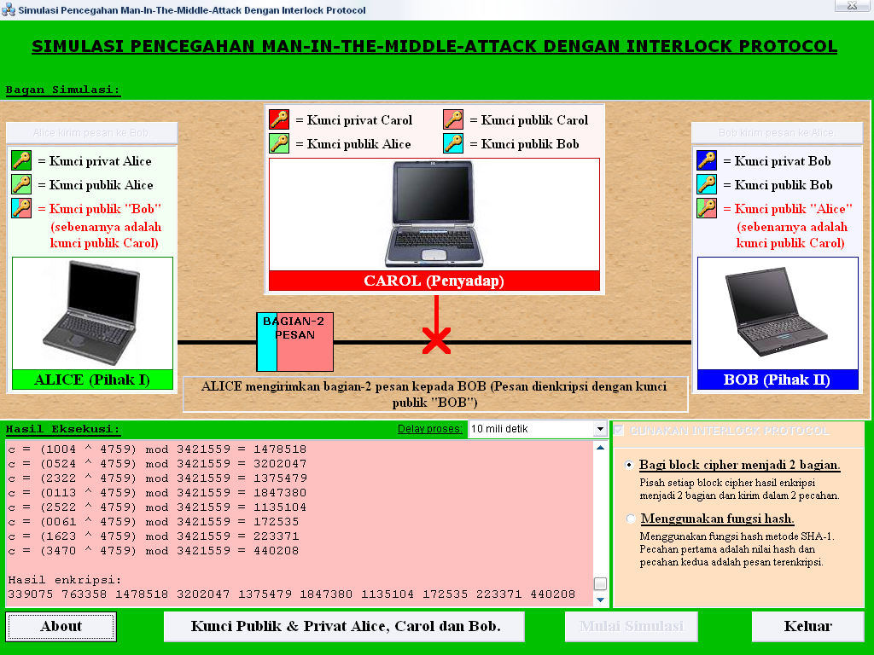

- Carol menyadap pesan bagian kedua tetapi dia tidak bisa membaca. Kemudian membuat pesan samaran baru dan mengirimkan kepada Bob tetapi ketika pesan kedua sampai di Bob, Bob menggabungkan kedua pesan tersebut untuk membaca.

- Untuk keluar dari aplikasi, klik button Keluar

~~ SEKIAN ~~

